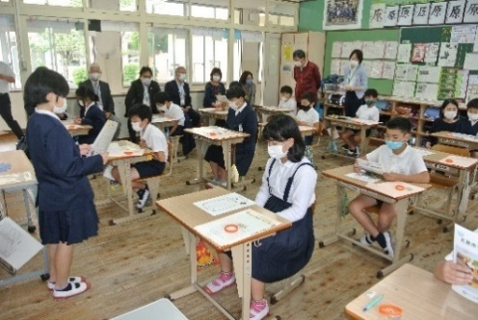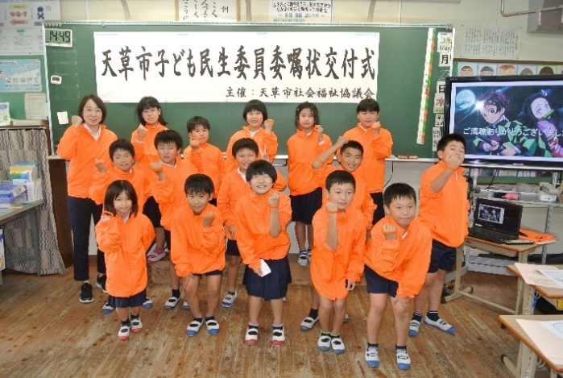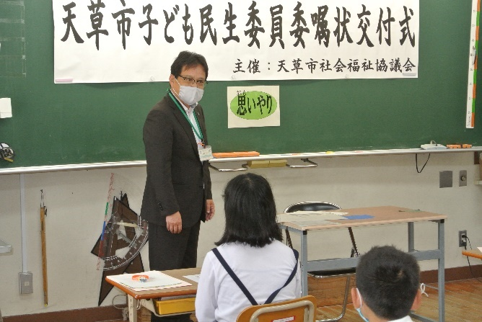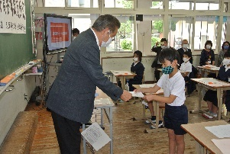

令和３(2021)年

６月２２日発行

花谷雄治

**第１１号**

**つ　ぶ　や　き**

新和小・中　地域学校協働活動推進員

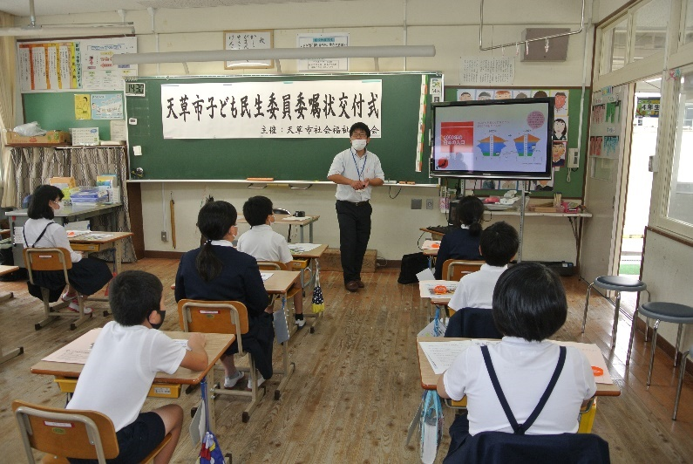

**５月２７日(木) 子ども民生委員委嘱状交付式、認知症サポート講座**

小４ １５名に新和圏域地域福祉推進委員会　委員長谷山二亮氏から代表に委嘱状が交付され、子ども民生委員信条の朗読、その後社協の大野さんから認知症サポート養成講座を受講しました。

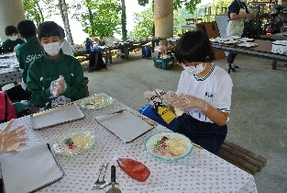

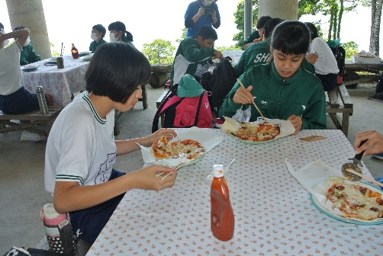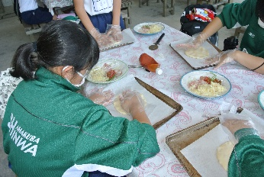

最高の焼き上がり

自分の昼食用ピザづくり

**６月１日(火) 晴　中１ １９名 野外活動教室：竜洞山みどりの村」**

学校や家庭を離れ、日常生活で得られにくい人間的な触れ合いを求めて・・・**：**

ロープ結び　箸・コップ　ピザ　貝殻樹木ﾌｫﾄｽﾀﾝﾄ等の作りﾞオリエンテーリングで一日を楽しみました。「将来都会へ出て働いたら、新和の良さがきっと・・」

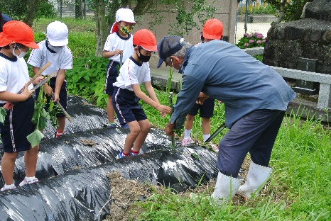

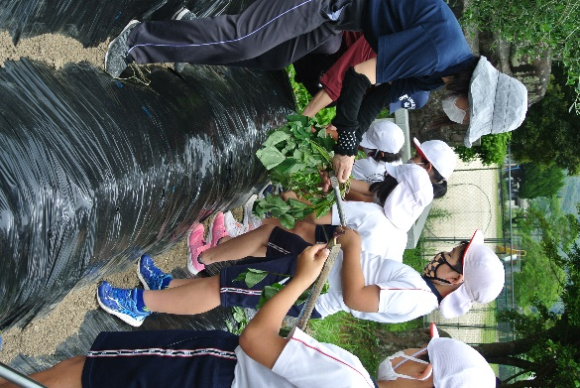

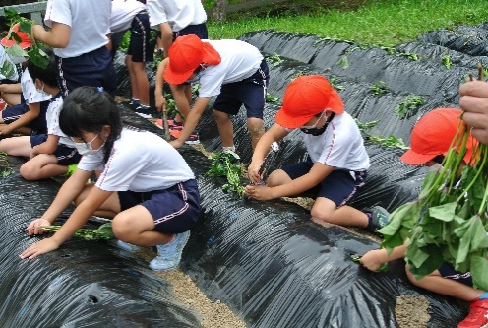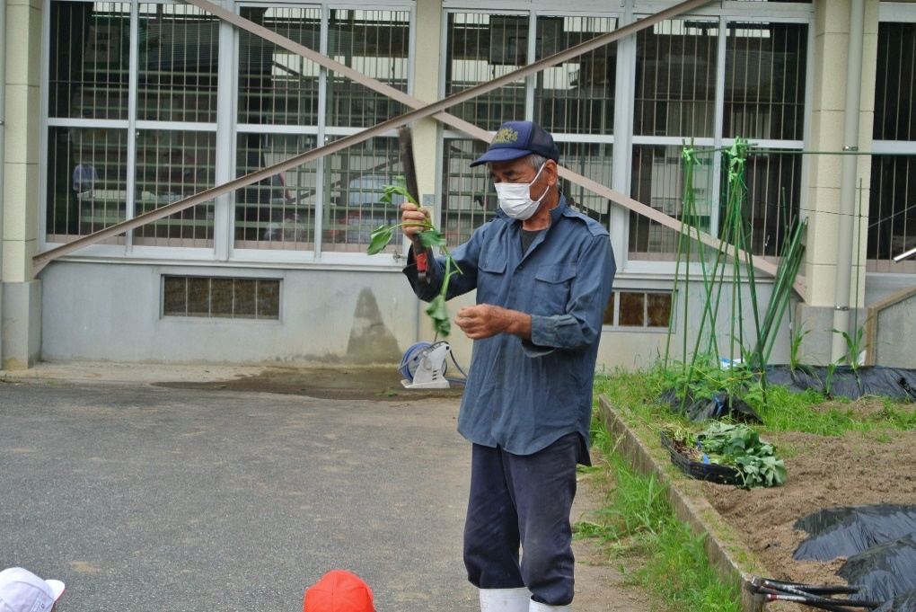

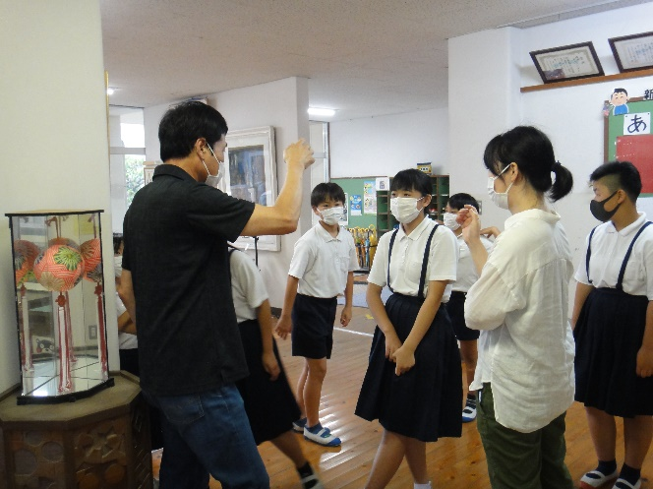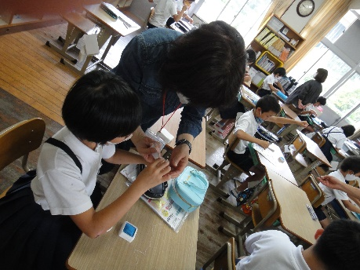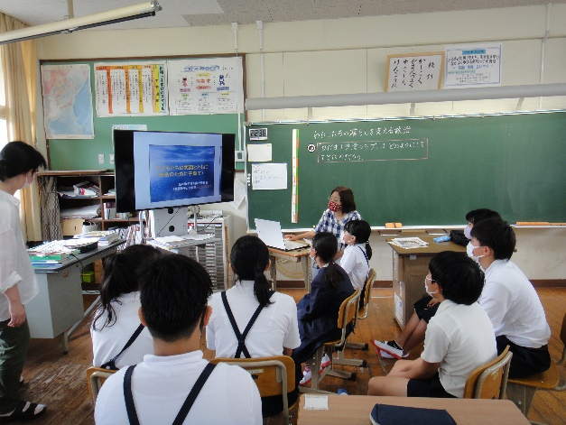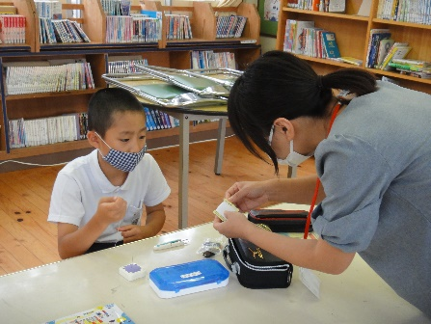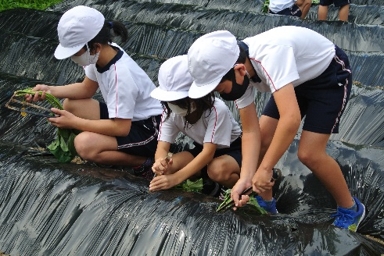

**６月１８日(金) 小雨　小６　８名が「くらしを支える政治」と「新和の自慢」について学ぶ**

　本田津枝子さんから「ひだまり児童クラブ」はどのようにしてできたか。また野崎一利さんから新和町のよさを発見しようと、大宮地川の「シロウオ」の話を聞きました。

**６月１１日(金) 曇のち雨　小５ ２８名　裁縫の授業に地域ボランティア５名の協力を得て**

　裁縫の基本で縫い針に糸の通し方、玉止め、玉結びを丁寧に指導して頂きました。先々は小物入れを作る予定とか・・・先は長いぞ

**６月２日(水) 曇　さつまいもの苗植え付け**

　ボランティアで大多尾の田渕さん指導のもと、全校生徒９０名で「火ばさみ」を使い「かんぼ」の植え付けをしました。１１月の収穫が楽しみ・・・

品種は「紅あずま」「紅はるか」です。